Paví očko ve lví říši XXII 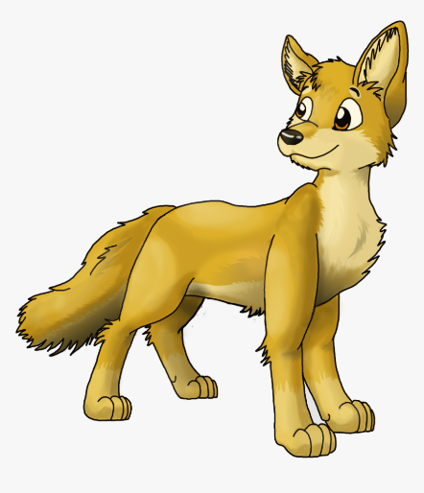
„Vím, želvo, že jsi moudrý tvor,“ obrátil se Cézar na obrněnou dámu.
„ A nebudu ti bránit, abys pátrala po Pavím Očku, ba právě naopak, budu ti vděčen. Nechci zlehčovat tvou pomalou chůzi, ale uznej sama, opravdu nemůžeš být zvolena detektivem. Ta funkce vyžaduje rychlé nohy a dobrý čich. Je třeba sledovat všechny stopy a to se musí stát v krátkém čase, neboť na krátkosti pátrání závisí osud naší říše a hlavně osud Pavího Očka.
„Máš pravdu, Cézare, uznávám tvá slova,“ pravila nakonec želva, „ale budu pátrat sama na svůj vrub a uvidíš, že budu k užitku,“ dodala ještě tiše a umanutě.
Nakonec, po nekonečně dlouhém dohadování byl detektivem zvolen divoký pes Rang. Běhy má výtečné, sluch náležitý a čich…na tři míle ucítí, co se ve vesnici vaří k večeři.
A tak se stará sova a pes Rang od té chvíle stali nejdůležitějšími zvířaty v království.
„Od této chvíle podléháte všichni jejich pravomoci, všichni je musíte poslechnout a přispět jim na pomoc, budou-li ji potřebovat. Běda tomu, kdo tak neučiní! Však víte!“
Cézar na závěr vyčerpávajícího jednání majestátně zívl. Ostré bílé zuby byly to poslední, co ten večer zvířata viděla.

Označ věty, které vyplývají z textu.
Želva se zcela vzdala pátrání, urazila se a zalezla do krunýře.
Detektivem se stal divoký pes Fargo.
Zvířatům, která odmítnou pomoc při pátrání, hrozí trest.
Cézar byl z dlouhého, únavného jednání ospalý.

